SM Flugfiske 2020
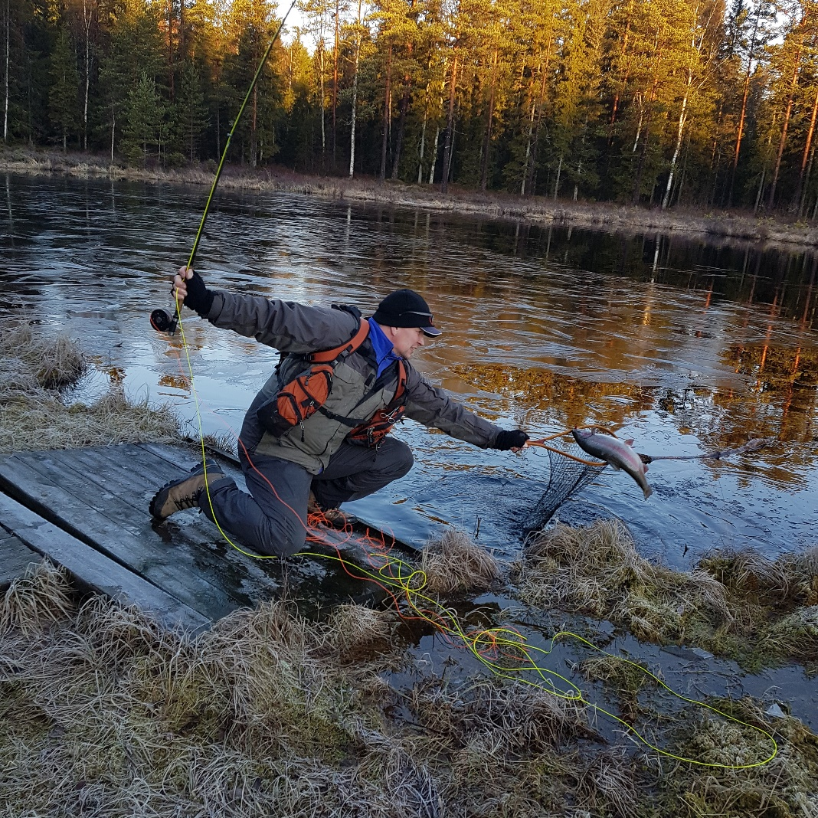
Arrangeras av SFK Atletfiskarna i Hallstahammar/Surahammar
den 2 – 4 oktober 2020.

Anmälan sker genom att betala startavgiften på 800 kr på SFK Atletfiskarnas Bankgiro 883-6918 SFK. Vid inbetalning Märk: namn och telefonnummer. De första 30 anmälda erhåller en plats och därefter erhåller man plats som reserv.
Tävlingsvattnen är Kolbäcksgropen (båtfiske) och Sörqvarnsforsen (strömfiske) i Hallstahammars kommun samt Ljusvattnet (landfiske) i Surahammars kommun.
Samlingen för de tävlande är Åsby hotell Hallstahammar.
Bokning av rum på Åsby hotell telefon 0220-212 00 alternativt Skantzö bad och camping telefon 0220-243 05.
Livesändning: ”Tävlingen kan komma att filmas och tävlingsresultat och reportage kan komma att publiceras på Sportfiskarnas hemsida och i vår medlemstidning Svenskt Fiske, det kan komma finnas en fotograf/filmare på plats som dokumenterar tävlingen. Genom att du anmäler dig till tävlingen så godkänner du att bilder, även rörliga bilder som tas på dig under tävlingsdagen, får användas för publicering i följande av Sveriges Sportfiske- och Fiskevårdsförbund Sportfiskarnas kommunikationskanaler: webbplats, sociala medier samt tryckt material (skrifter, rapporter och dylikt infomaterial). Bilderna får även användas av andra parter som rapporterar om Sportfiskarnas verksamhet. Bilderna kommer aldrig att säljas i kommersiellt syfte. Vill du veta med om vår personuppgiftspolicy hittar du den på [www.sportfiskarna.se/medlem](http://www.sportfiskarna.se/medlem) .”

Ytterligare information kontakta:
Rolf.myllari@telia.com
070-2099727

